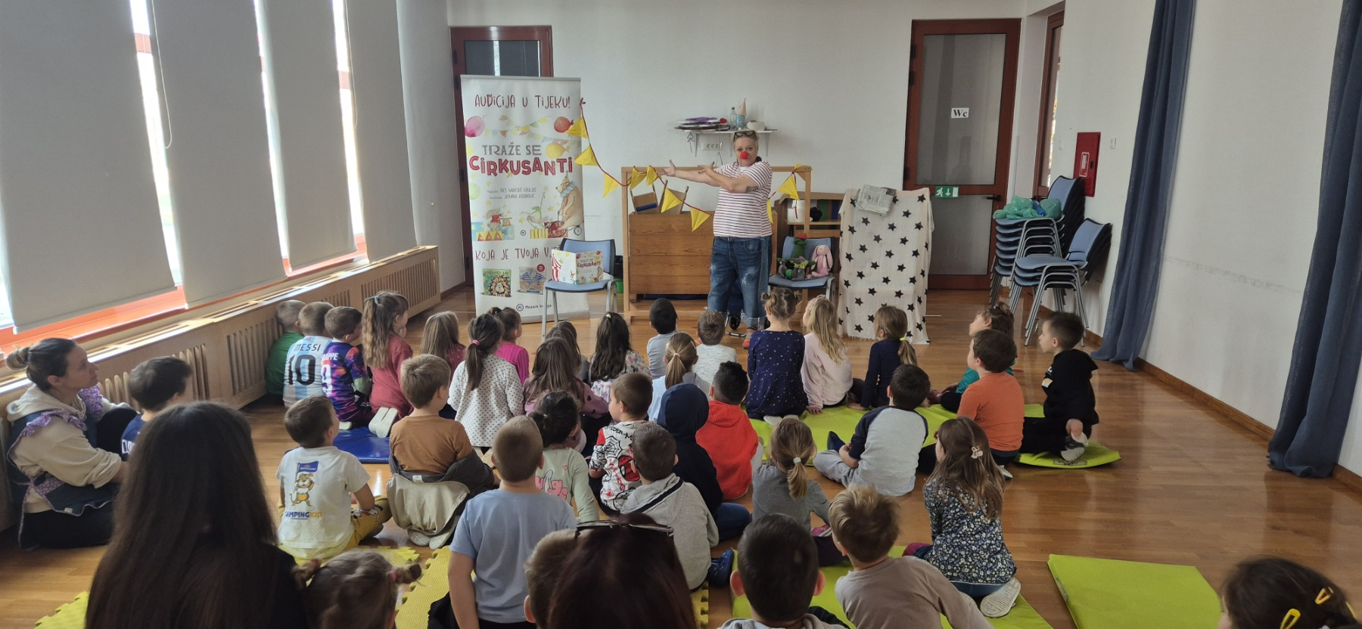  zanimljivo jutro u našem vrtiću uz gostovanje ines marciuš kruljac  13. 11.2025.  U suradnji sa Gradskom knjižnicom Poreč, u našem je vrtiću gostovala Ines Marciuš Kruljac, koja je djeci kroz kratku dramsku izvedbu predstavila svoju slikovnicu „Traže se cirkusanti“.  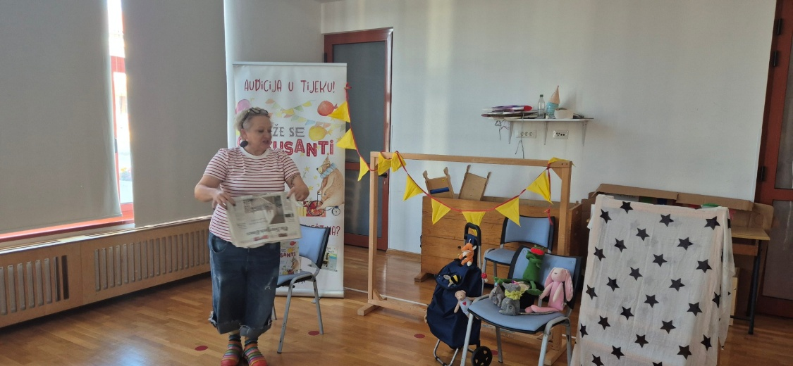
  Djeca su saznala koje su vještine potrebne za rad u cirkusu, tko su cirkuski likovi i što oni rade. Likovi su oživjeli i unijeli puno smijeha , veselja i znatiželjnih pitanja.
  
  Zahvaljujemo na lijepom i zabavnom gostovanju
  Skupine: „Zvjezdice“ i „Botunići“

